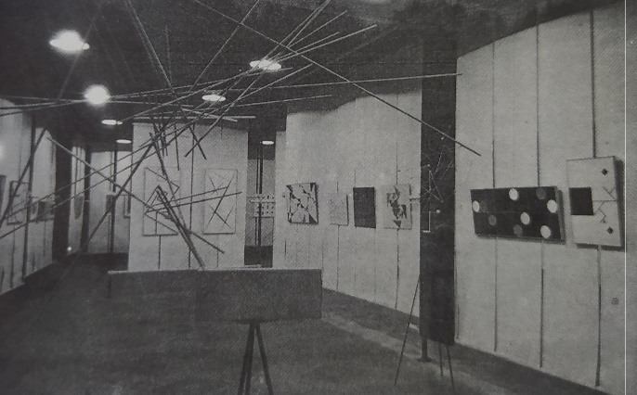
Fig. 1. Franca Helg, L’allestimento mostra MAC, Arte astratta e concreta, Salone delle Cariatidi, Palazzo Reale, Milano, 1946

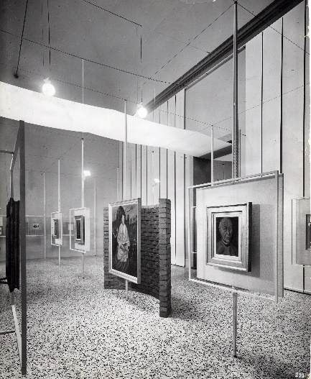
Fig. 2. Franco Albini, L’allestimento della mostra di Scipione e dei disegni contemporanei, Pinacoteca di Brera, Milano, 1941

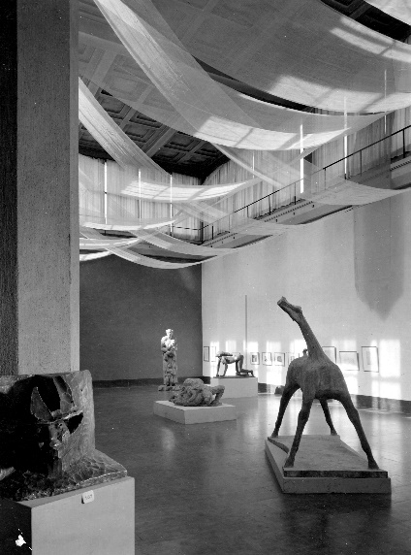
Fig. 3. Franco Albini e Franca Helg allestimento mostra Nutida Italiensk konst / Nuova Arte Italiana. Stoccolma, 1953

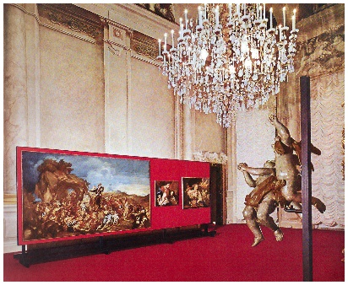
Fig. 4. Franco Albini, Franca Helg, Allestimento di una delle sale di Palazzo Rosso a Genova, 1960 circa

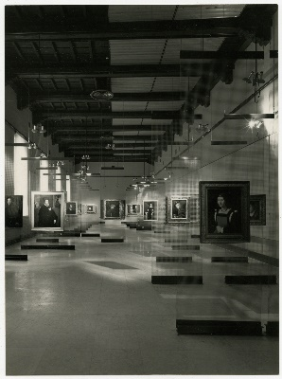
Fig. 5. Aldo Ballo, L’allestimento di Mercedes Garberi, Marco Albini, Franca Helg e Antonio Piva della Sala XXI del Castello Sforzesco a Milano, 1980

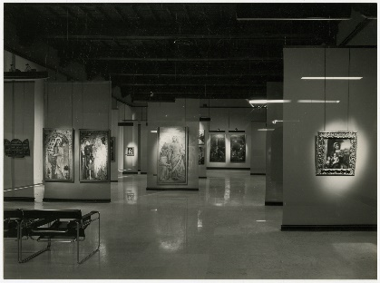
Fig. 6. Aldo Ballo, L’allestimento di Mercedes Garberi, Marco Albini, Franca Helg e Antonio Piva della Sala XXV del Castello Sforzesco a Milano, 1980

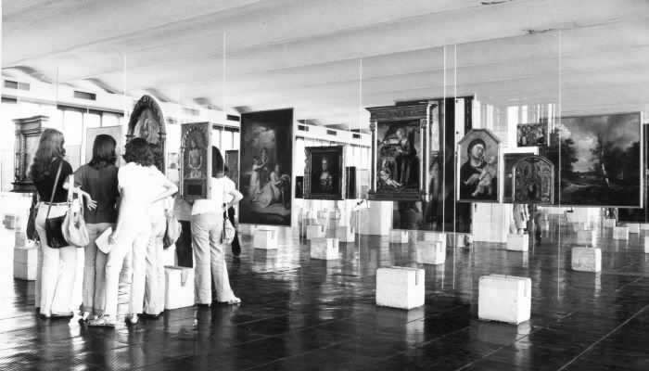
Fig. 7 Una sala del MASP di San Paolo del Brasile nell’allestimento di Lina Bo Bardi, 1970 circa

